Logo oder Name | Flachschleifmaschine
 | Die wichtigsten Sicherheits- und Verhaltensregeln für unseren Betrieb:
 | 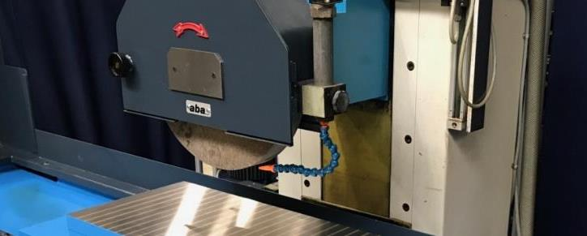
Hauptgefahren | - Verletzungen durch wegfliegende Partikel beim Schleifen  - Handverletzungen durch Berühren der drehenden Schleifscheibe  - Getroffen werden beim Bruch der Schleifscheibe  - Getroffen werden von herabfallenden Werkstücken  - Einatmen von Schleifstaub  - Verbrennungen durch heisse Werkstückoberflächen
Sicherheitsregeln  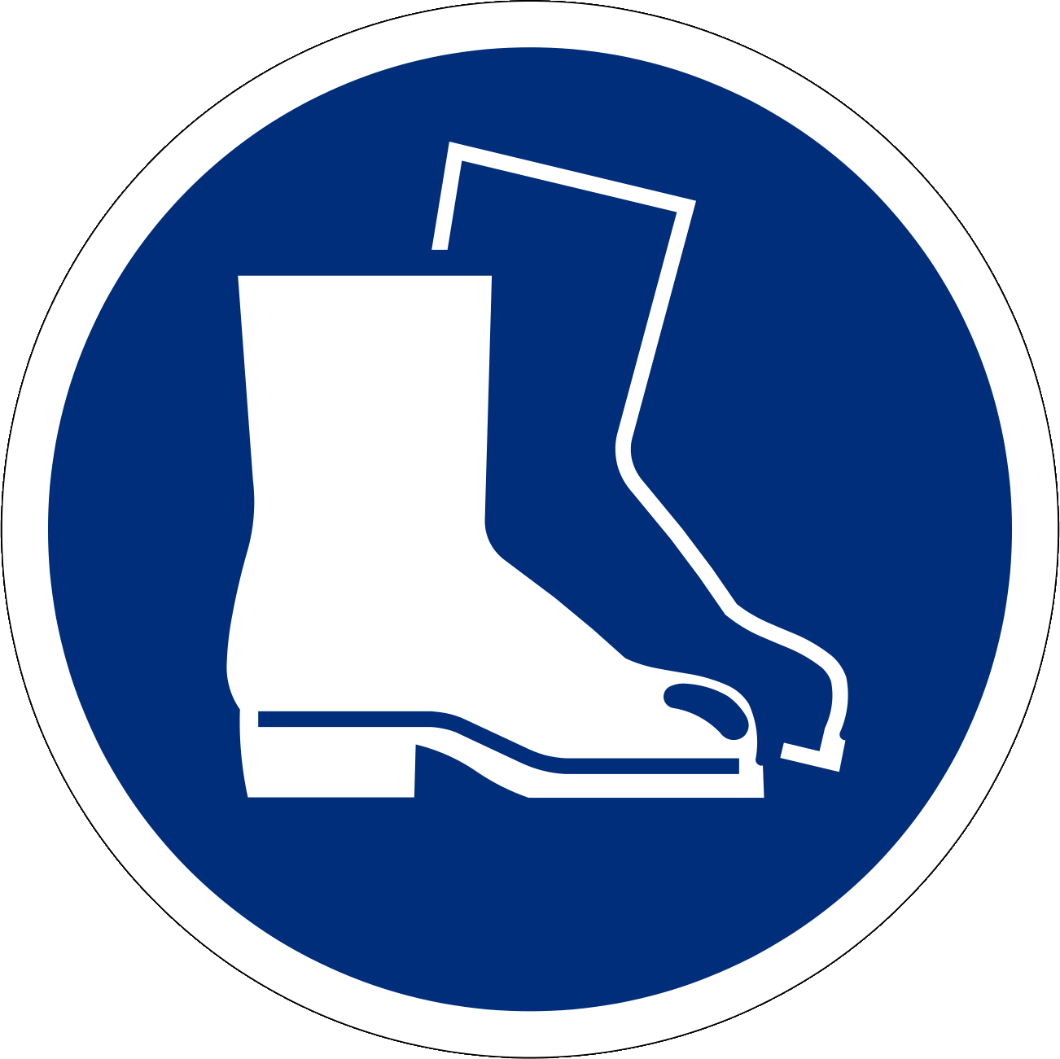 | - Sichere Flachschleifmaschinen einsetzen und diese gemäss Betriebsanleitung verwenden  - Darf nur von instruierten Personen bedient werden  - Schutzbrille tragen  - Geschlossene Schutzschuhe tragen  - Falls notwendig Schutzhandschuhe tragen  - Falls notwendig Gehörschutz tragen  - Falls notwendig Atemschutz tragen  - Vor dem Aufspannen der Schleifscheibe Klangprobe vornehmen  - Werkstückauflagen und Schutzverdeck richtig einstellen
Informationen | - Siehe Bedienungsanleitung
Erstellungsdatum | Version 1.0 / 26. August 2019

